Мәселенің тұжырымы

Тұрақты токтың электр жетегі үшін басқару жүйесін құрудың ең кең тараған тәсілі бағынышты реттеуді қолдану болып табылады [1]. Бұл жағдайда екі басқару циклі салынады: электр қозғалтқышының якорлық ток басқару циклі және жылдамдықты басқару циклі, ал жылдамдық циклі ағымдағы циклге сыртқы болып табылады. Көбінесе электржетектің параметрлері басқару объектісі ретінде жұмыс кезінде өзгереді [2]. Атап айтқанда, инерция моменті өзгеруі мүмкін. Бұл іске қосу кезінде есептелген PI жылдамдықты контроллер коэффициенттерінің жиынтығы бұдан әрі бақылаудың талап етілетін сапасына сәйкес келмейтіндігіне әкеледі. Бұл жұмыста жүйке желісінің тюнері көмегімен жылдамдық реттегішінің коэффициенттерін баптайтын адаптивті жүйенің құрылысын ұсынған [3]. Ол PI контроллерінің шығыс кезіндегі коэффициенттерін есептейтін жүйкелік желіден, сондай-ақ осындай желінің сәттері мен оқу жылдамдығын анықтайтын ережелер базасынан тұрады.

Қолданылған аппараттық және бағдарламалық жасақтама

Тұрақты ток қозғалтқышының құлдық жылдамдығын басқару жүйесіне арналған жүйке тюнерін қолдану бойынша тәжірибелер Quanser DCMCT - 3 тақтасы орнатылған дербес компьютерден (ДК) - 1 және NI ELVIS II - 2 оқу зертханасынан тұратын эксперименталды стендте жүргізілді (1-сурет). II USB кабелі арқылы компьютерге қосылады.

Шешімнің сипаттамасы

Басқару жүйесі бағдарламалық жасақтама пакетінде - LabVIEW 2013 қосымшаларын әзірлеу ортасында салынған. Ол ДК ток реттегішінен және RT ток реттегішінен, сондай-ақ қозғалтқыштың кері-ЭҚК өтемдік қондырғысынан тұрады (2-3 сурет).

Басқару жүйесінің шығысы кернеу түрлендіргішіне берілген анықтамалық сигнал болып табылады
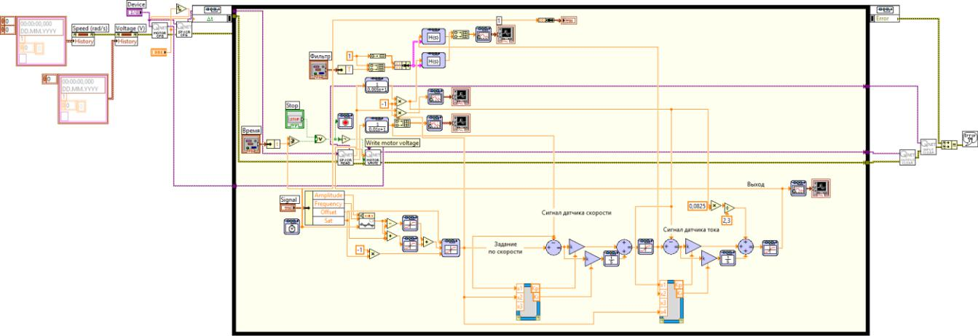

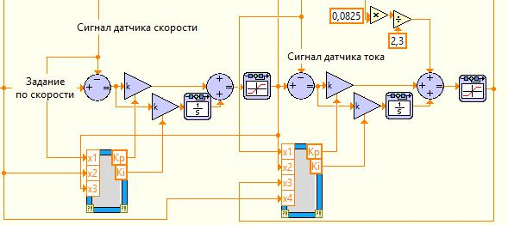

Орнатылған нүкте үлгісі - жылдамдыққа сілтеме жасаудың келесі реттілігі: 0 айн / мин → 100 айн / мин → 0 айн / мин → -100 айн / мин. Сонымен қатар, ± 100 айн / мин жылдамдықта электр жетегі 1,25 секунд, ал 0 айн / мин жылдамдығында - 1 секунд жұмыс істейді. Эталонның өзгеруі күшейту сигналы түрінде жүреді, ал жылдамдық сілтемесінің мәні ± 100 айн / мин 1/8 секундта жетеді.

Нейрондық желі тюнері MATLAB бағдарламалық коды ретінде енгізіліп, MATScript Node көмегімен LabVIEW ішіне импортталады.

Ағымдағы реттегіштің параметрлері (KP = 8.33 KI = 1670) модульдік оптимум үшін баптауға сәйкес есептеледі, жылдамдық реттегішінің параметрлері (KPsp = 0.01 KIsp = 0.2) - симметриялы оптимум үшін.
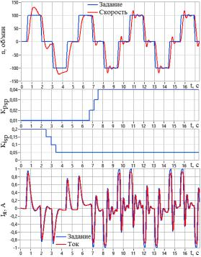
Басқару объектісінің параметрлерінің өзгеруін имитациялау эксперименті кезінде электр жетегінің инерция моменті екі рет өзгерді (бұған үлкен массадағы маховикті орнату арқылы қол жеткізілді). Нейрондық желіні тюнер ереже базасына сәйкес PI жылдамдық реттегішінің параметрін өзгертті, бұл асқын жүктемені 10% азайтуға және жылдамдық циклінің динамикасын арттыруға мүмкіндік берді (4-сурет). Жылдамдық циклінде талап етілетін реттеу сапасын сақтау тәжірибе кезінде жүйені нейрондық күйге келтірусіз басқару жүйесімен салыстырғанда 1% қуат үнемдеуге қол жеткізді.

